《信息安全及实践》课程实验报告

学院 信息学院 专业 20201050331 年级 2020级

姓名 黄珀芝 学号 20201050331

实验时间 2022 年 11 月 5 日

实验名称 入侵检测系统实验一、VPN应用实验

实验成绩

入侵检测系统实验一

一、实验目的

(1)验证入侵检测系统配置过程

(2)验证人侵检测系统控制信息流传输过程的机

(3)验证基于特征库的人侵检测机割的工作过程

(4)验证特征定义过程

1. 实验步骤(含程序清单)
2. 完成设备放置和连接后的逻辑工作区。如图所示。

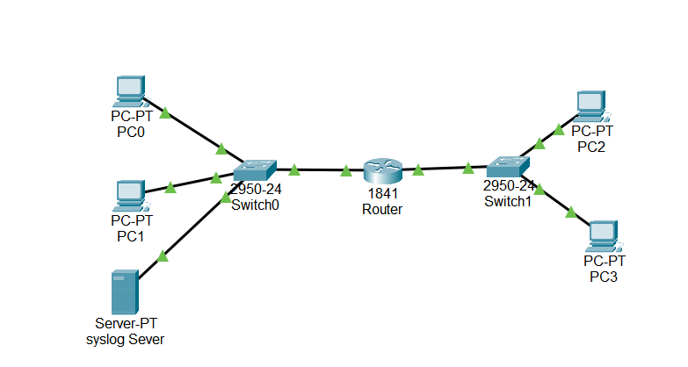

1. 完成路由器接口IP地址和子网掩碍配置过程,根据路由器接口配置的信息完成各个终端、 Syslog Server(日志服务器)的阿络信息配置过程,验证终端之间的连通性。如图验证各个终端的连通。

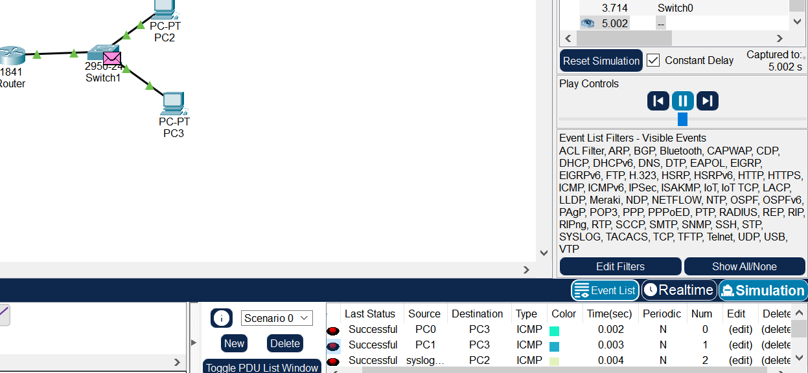

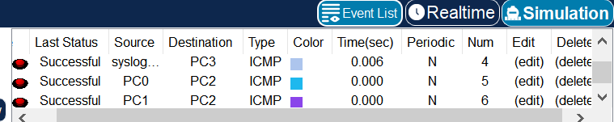

1. 在CLI(命令行接口)配置方式下,完成路由器 Router入侵检测系统配置过程配置的入侵检测规则使路由器 Router接口 Fast Ethernet/0输出方向丢弃与编号为2004、子编号为0的特征匹配的 ICMP ECHO请求报文。

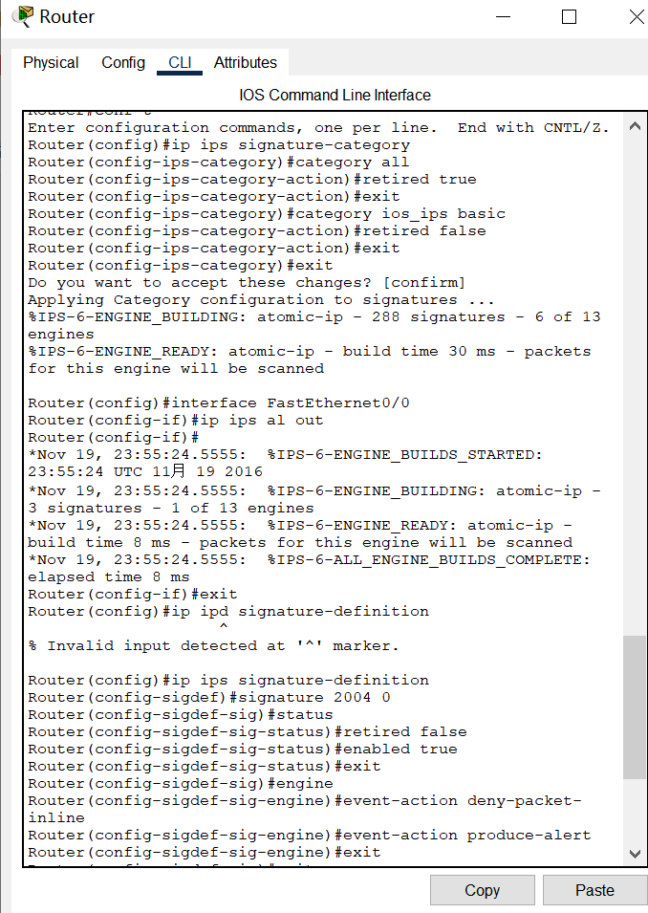

三、实验结果及分析

验证PC2不能ping通PC0,但PCO可以ping通PC2。

如图所示。

PC2无法ping通PC0:

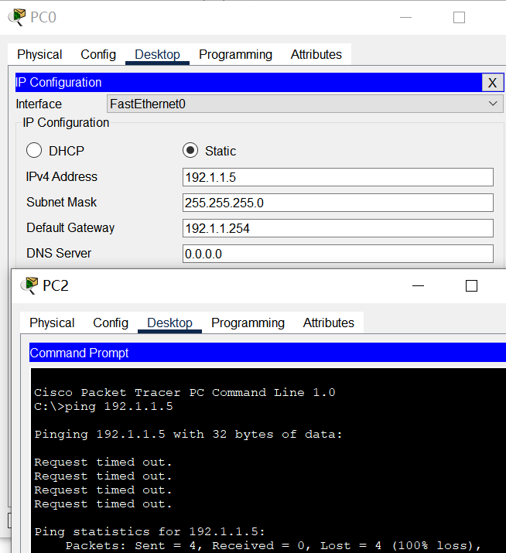

PC0能ping通PC2:

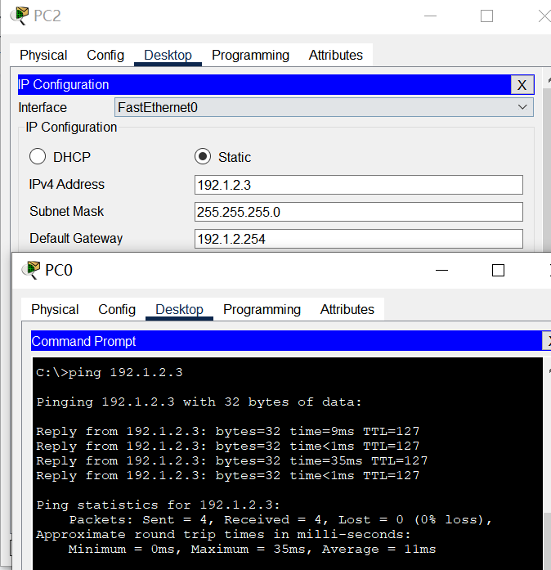

进行PC2 ping PC0的操作后,日志服务器将记录该事件,日志服务器记录的事件如图所示。

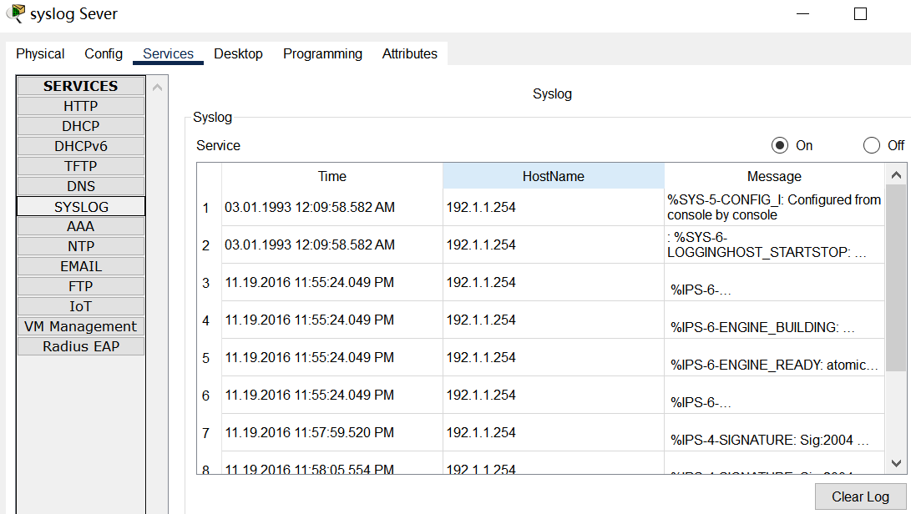

VPN应用实验

1. 实验目的

将某个企业网划分为4个VLAN,分别是VLAN2-VLAN5,其中VLAN2属于生

产管理部门,VLAN3属于的售部门,VLAN4属于財务部门,VLAN5属于信息服务

门,企业网和 Internet互连,连接在Internet上的终端可以通过VPN访间VLAN5中的信息资源,为了安全,要求企业网实施以下安全策略：

1)属于财务部门的终端不允许访问 Internet

2)属于财务部门的VLAN4与属干信息务部门的VLAN5之间不能相互通信

3)允许VLAN2和VLAN3中的终端发起访问 Internet的过程

4)连接在 Internet上的终端如果要发起访问企业网的过程,必須先通过VPN接入企业网,且只能访问VLAN5中的信息资源,不能与其他VLAN中的终端相互通信。

1. 实验步骤(含程序清单)

（1）生成的逻辑工作区网络结构为：

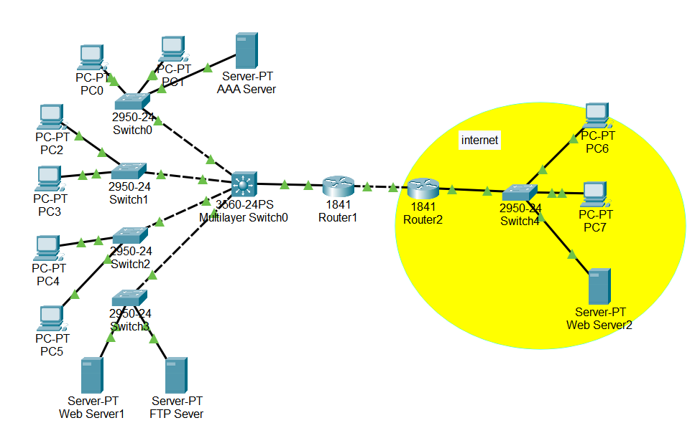

（2）完成所有路由器各个接口的IP地址和子网掩研配置过程,完成三层交换机

Multilayer Switch IP接口定义和配置过程,完成三层交換机 Multilayer Switch和路由器 Routerl默认路由项配置过程,完成上述配置过程后,三层交换机和各台路由器的路由表分别如图所示。

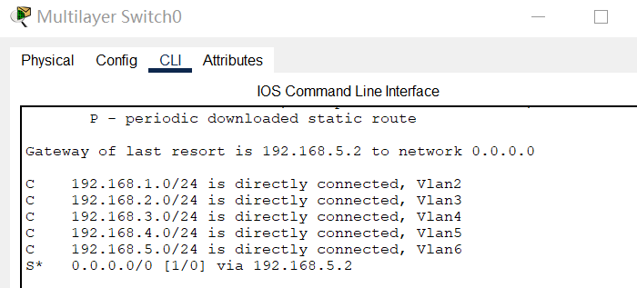

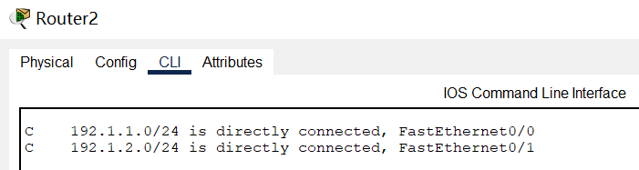

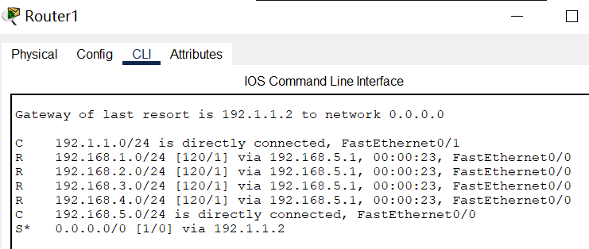

路由器Router2的路由表中,只有用于指明通往分配给企业网的全球IP地址的传输路径的路由项,没有用于指明通往企业网中各个子网的传输路径的路由项,企业网对于路由器Router2是不可见的。

（3）AAA Server的配置界面如图所示,配置信息由两部分组成。

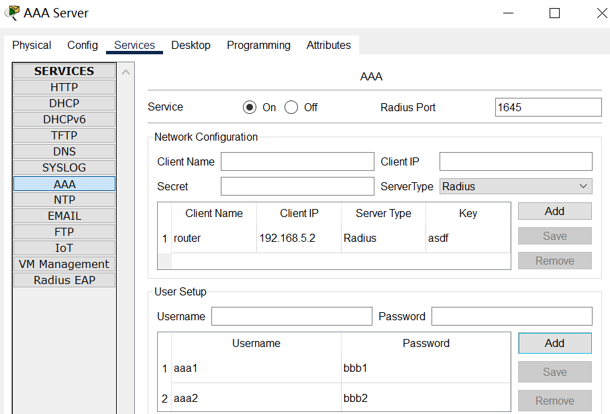

（4）PC0访 Internet中 Web Server2的界面如图所示,证明网格络地址为

192.168.1.0/24的VLAN2中的终端可以访同 Internet,同样可以证明,网络地址为192.168.2.0/24的VLAN3中的终端也可以访问 Internet。

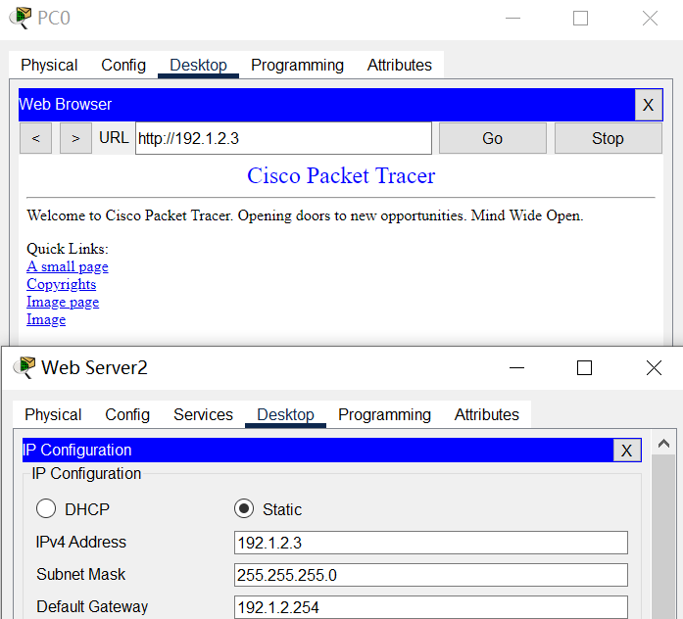

（5）属于VLAN2和VLAN3的终端访问 Internet后,路由器 Routerl的NAT表

如图所示,存在 Inside Local属于网络地址192.168.1.0/24和网络地址192.168.2.0/24的地址转换项。

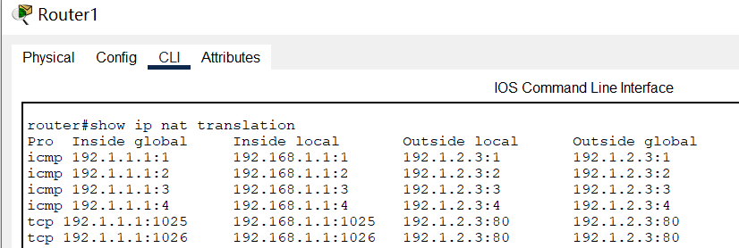

1. Internet中的终端PC6和PC7不能直接访问VLAN5中的FTP Server.PC6 、PC7 VPN接入企业网的界面如图所示。

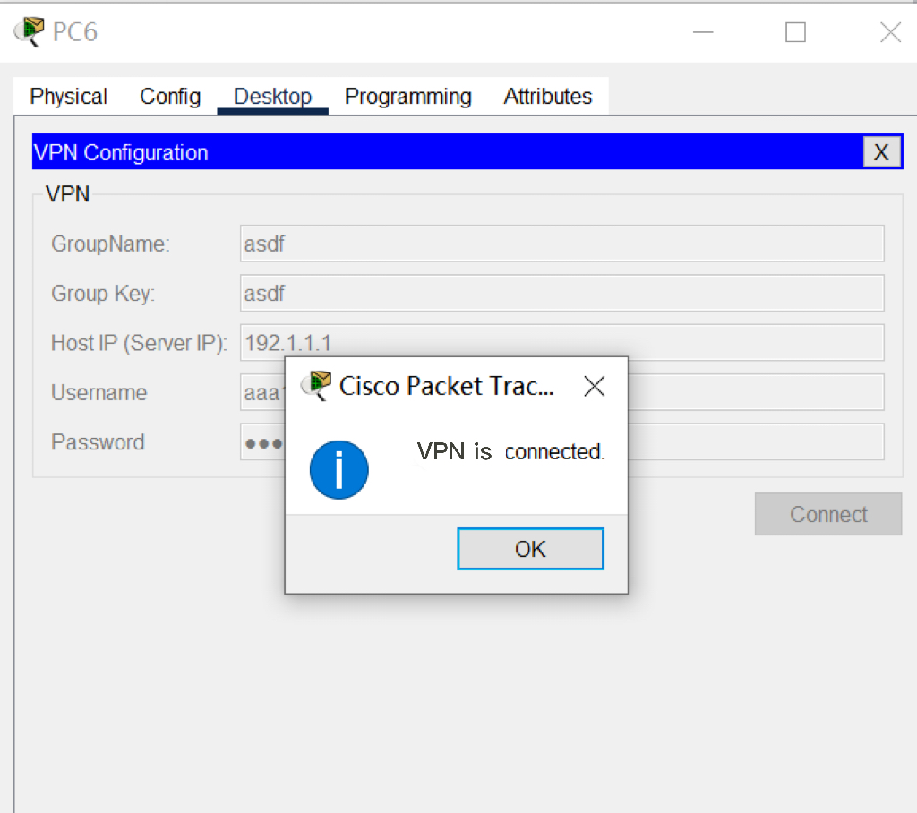

路由器 Routerl中定文的客戶组名, Group Key(组密铜)asdf是路由器 Routerl中定义的客戶组密铜: Host IP(Server IP)192.1.1.1是路由器 Router1连接 Internet的接口配置的全球IP地址, Username(用广名)aaa1是 AAA Server中定义的某个注册用戶的用戶名, Password(口今)bbbl是 AAA Server中定义的用戶名为aaa1的注用戶的口令。

三、实验结果及分析

PC6和PC7可以通过接入企业网后分配的私有IP地址192.168.6,1和192

8.6.2访问VLAN5中的资源,PC6访 Web Serverl的界面如图所示。

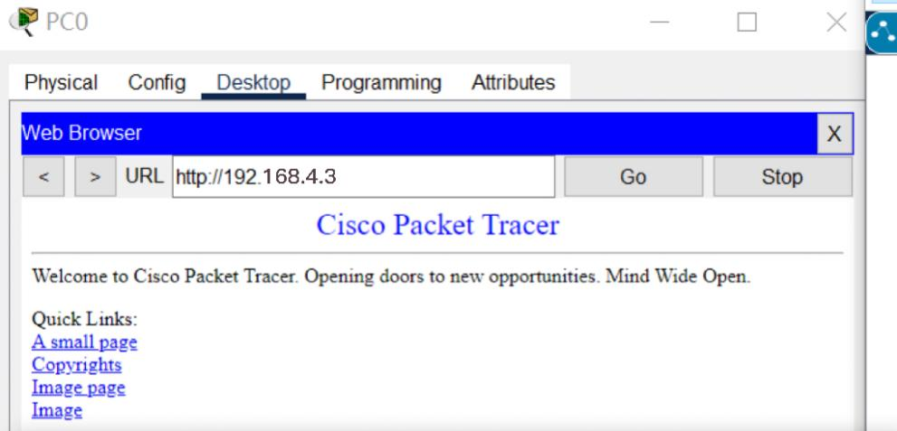

PC7访问 FTP Server的界面如图所示。

